
администрация МУНИЦИПАЛЬНОГО ОБРАЗОВАНИЯ
СОСНОВОБОРСКИЙ ГОРОДСКОЙ ОКРУГ ЛЕНИНГРАДСКОЙ ОБЛАСТИ

постановление

от 10/04/2026 № 1104

О внесении изменений в постановление администрации Сосновоборского городского округа от 28.10.2016 № 2446 «Об утверждении Порядка проведения оценки качества финансового менеджмента главных распорядителей средств
местного бюджета Сосновоборского городского округа»

В соответствии с пунктом 6 статьи 160.2-1 Бюджетного Кодекса Российской Федерации и в целях совершенствования механизма проведения комитетом финансов Сосновоборского городского округа мониторинга качества финансового менеджмента в отношении главных распорядителей бюджетных средств местного бюджета Сосновоборского городского округа, главных администраторов доходов местного бюджета Сосновоборского городского округа, главных администраторов источников финансирования дефицита местного бюджета Сосновоборского городского округа, администрация Сосновоборского городского округа п о с т а н о в л я е т:

1. Внести изменения в Порядок проведения мониторинга качества финансового менеджмента главных администраторов средств местного бюджета Сосновоборского городского округа, утвержденный постановлением администрации Сосновоборского городского округа от 28.10.2016 № 2446 «Об утверждении Порядка проведения оценки качества финансового менеджмента главных распорядителей средств местного бюджета Сосновоборского городского округа»:
1.1. Подпункт 3.1. пункта 3 изложить в следующей редакции:
«3.1. По результатам проведения мониторинга в отношении ГАБС Комитет финансов в срок до 8 апреля текущего года формирует предварительный отчет о результатах мониторинга, содержащий интегральные оценки качества финансового менеджмента ГАБС и направляет его в адрес оцениваемых ГАБС.
В случае обнаружения некорректного расчета индикаторов оценки ГАБС в течение 3 рабочих дней с момента направления в их адрес предварительного отчета, вправе направить в Комитет финансов свои замечания и предложения по результатам интегральных оценок качества финансового менеджмента ГАБС
Обращения ГАБС, поступившие в Комитет финансов без документального подтверждения исходных данных, используемых при расчете индикаторов, и позднее 3 рабочих дней с момента направления в их адрес предварительного отчета, а также обращения, относящиеся к пересмотру порядка проведения мониторинга качества финансового менеджмента, рассмотрению не подлежат.
По результатам анализа обращений ГАБС Комитет финансов в срок до 15 апреля текущего года формирует отчет о результатах мониторинга, содержащий:
а) интегральные оценки качества финансового менеджмента ГАБС;
б) рейтинг ГАБС по качеству финансового менеджмента в отчетном году;
в) информацию о степени качества финансового менеджмента ГАБС в отчетном году, в том числе выводы о высоком, надлежащем, ненадлежащем качестве финансового менеджмента.»
1.2. Изложить отраслевые (функциональные) органы администрации Сосновоборского городского округа, ответственные за предоставление данных, используемых для расчета значений показателей качества финансового менеджмента главных администраторов средств местного бюджета Сосновоборского городского округа (Приложение № 2 к порядку) в новой редакции, согласно Приложению № 1 к настоящему постановлению.
1.3. Изложить перечень данных для проведения мониторинга качества финансового менеджмента главных администраторов средств местного бюджета Сосновоборского городского округа от отдела внутреннего муниципального финансового контроля и внутреннего финансового аудита (Приложение № 8 к порядку) в новой редакции, согласно Приложению № 2 к настоящему постановлению.

2. Отделу по связям с общественностью (пресс-центр) администрации разместить настоящее постановление на официальном сайте Сосновоборского городского округа.

3. Общему отделу администрации обнародовать настоящее постановление на электронном сайте городской газеты «Маяк».

4. Настоящее постановление вступает в силу со дня официального обнародования и применяется к правоотношениям по проведению оценки качества финансового менеджмента главных распорядителей средств местного бюджета Сосновоборского городского округа за 2025 год.

5. Контроль за исполнением настоящего постановления возложить на председателя комитета финансов Сосновоборского городского округа Попову Т.Р.

Глава Сосновоборского городского округа М.В. Воронков

Исп. Евтушенко Иванна Сергеевна
Тел. 8 (81369) 2-21-76
(Бюджетный отдел) БГ

СОГЛАСОВАНО:

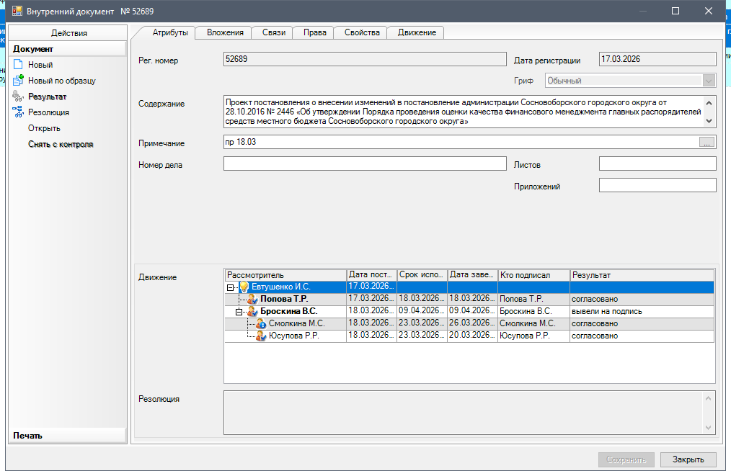

Рассылка:
заместители главы, Совет депутатов, , КСП, КФ, КУМИ, КО, ЦБ адм.,
ОВМФКиВФА, отдел экономического развития, Пресс-центр

ПРИЛОЖЕНИЕ № 1
к постановлению администрации
Сосновоборского городского округа
от 10/04\2026 № 1104

Отраслевые (функциональные) органы
администрации Сосновоборского городского округа,
ответственные за предоставление данных, используемых для расчета значений показателей качества финансового менеджмента
главных администраторов средств местного бюджета
Сосновоборского городского округа

Наименование показателя КФМ | Отраслевые (функциональные) органы
1 | 2
Р1. Процент своевременно представленных ГАБС документов и материалов по расходам для составления проекта местного бюджета Сосновоборского городского округа на очередной финансовый год и плановый период | Бюджетный отдел комитета финансов
Р2. Число случаев несвоевременного представления ГАБС предложений (таблиц поправок) по расходам при подготовке проекта решения совета депутатов СГО «О внесении изменения в решение совета депутатов «О бюджете Сосновоборского городского округа на текущий год и на плановый период» | Бюджетный отдел комитета финансов
P3. Число случаев несвоевременного внесения ГАБС изменений в автоматизированной системе "АЦК-Планирование" в сводную бюджетную роспись в соответствии с решением совета депутатов СГО «О внесении изменения в решение совета депутатов «О бюджете Сосновоборского городского округа на текущий год и на плановый период» | Бюджетный отдел комитета финансов
Р4. Число случаев несвоевременного предоставления ГАБС реестра расходных обязательств в Комитет финансов | Бюджетный отдел комитета финансов
Р5. Процент принятых форм обоснований бюджетных ассигнований, представленных ГАБС при разработке проекта местного бюджета Сосновоборского городского округа на очередной финансовый год и плановый период | Бюджетный отдел комитета финансов
Р6. Соотношение суммы изменений, внесенных ГАБС в сводную бюджетную роспись местного бюджета Сосновоборского городского округа в соответствии с принятыми изменениями в решение совета депутатов СГО «О бюджете Сосновоборского городского округа на текущий год и на плановый период» и общего объема бюджетных ассигнований | Бюджетный отдел комитета финансов
Р7. Наличие случаев принятия ГАБС и муниципальными казенными учреждениями, в отношении которых ГАБС осуществляет полномочия ГРБС, бюджетных обязательств, возникших на основании договоров или муниципальных контрактов, заключенных с превышением размера авансового платежа, установленного нормами действующего федерального и регионального законодательства | Отдел казначейского исполнения бюджета комитета финансов
Р8. Наличие случаев направления в Комитет финансов для целей учета бюджетных обязательств, возникших на основании договоров или муниципальных контрактов, заключенных после первого декабря отчетного года, с указанием сроков оплаты | Отдел казначейского исполнения бюджета комитета финансов
Р9. Число случаев несвоевременного предоставления ГАБС информации для внесения в реестр участников бюджетного процесса, а также юридических лиц, не являющихся участниками бюджетного процесса Сосновоборского городского округа (далее - Сводный реестр) | Отдел казначейского исполнения бюджета комитета финансов
Р10. Соотношение кассовых расходов и плановых объемов бюджетных ассигнований ГАБС в отчетном году | Бюджетный отдел комитета финансов
Р11. Процент принятых Комитетом финансов заявок на оплату расходов ГАБС и муниципальных казенных учреждений, в отношении которых ГАБС осуществляет полномочия ГРБС, при осуществлении процедуры санкционирования расходов за счет средств местного бюджета | Отдел казначейского исполнения бюджета комитета финансов
Р12. Количество полученных ГАБС уведомлений о приостановлении операций по расходованию средств на лицевых счетах в связи с нарушением процедур исполнения судебных актов, предусматривающих обращение взыскания на средства местного бюджета Сосновоборского городского округа | Отдел казначейского исполнения бюджета комитета финансов
Р13. Отношение просроченной кредиторской задолженности ГАБС и подведомственных ему муниципальных казенных учреждений к объему бюджетных расходов | Отдел учёта и отчётности  Комитета финансов
Р14. Среднемесячный процент отклонения планируемых и фактических перечислений ГАБС | Бюджетный отдел комитета финансов
Р15. Число случаев несвоевременного представления ГАБС ежемесячной, квартальной,  годовой отчетностей об исполнении местного бюджета | Отдел учёта и отчётности  Комитета финансов
P15.1. Число случаев несвоевременного представления ГАБС аналитических записок об исполнении расходной части местного бюджета Сосновоборского городского округа | Отдел учёта и отчётности  Комитета финансов
Р16. Процент форм годовой бюджетной отчетности, представленной ГАБС без ошибок | Отдел учёта и отчётности  Комитета финансов
P17. Число случаев нарушения ГАБС бюджетного законодательства, выявленных при осуществлении внешнего и внутреннего муниципального финансового контроля | Отдел внутреннего муниципального финансового контроля и внутреннего финансового аудита
Р18. Количество судебных актов по искам к Сосновоборскому городскому округу о возмещении вреда, причиненного гражданину или юридическому лицу в результате незаконных действий (бездействия) ГАБС либо должностных лиц ГАБС, и о присуждении компенсации за нарушение права на судопроизводство в разумный срок или права на исполнение судебного акта в разумный срок | Юридический отдел администрации
P18.1. Наличие случаев направления с нарушением сроков, установленных порядком завершения операций по исполнению местного бюджета Сосновоборского городского округа в отчетном году, заявок на оплату расходов ГАБС и муниципальных казенных учреждений, в отношении которых ГАБС осуществляет полномочия ГРБС, исполненных Комитетом финансов | Отдел казначейского исполнения бюджета комитета финансов
P19. Число случаев внесения изменений в муниципальные программы, по которым ГАБС выступал ответственным исполнителем, с нарушением установленных нормативными правовыми актами сроков | Отдел экономического развития администрации
P20. Количество принятых к исполнению судебных актов о взыскании с муниципальных казенных учреждений, в отношении которых ГАБС осуществляет полномочия ГРБС | Юридический отдел администрации
P21. Количество решений налогового органа о взыскании с муниципальных казенных учреждений, в отношении которых ГАБС осуществляет полномочия ГРБС, налога, сбора, страхового взноса, пеней и штрафов, предусматривающих обращение взыскания на средства бюджетов бюджетной системы Российской Федерации | Отдел учёта и отчётности  Комитета финансов
P22. Процент муниципальных казенных учреждений, в отношении которых ГАБС осуществляет полномочия ГРБС, для которых бюджетные сметы были утверждены (согласованы) ГАБС в установленные сроки | Бюджетный отдел комитета финансов
P23. Процент муниципальных казенных учреждений, в отношении которых ГАБС осуществляет полномочия ГРБС, информация о которых своевременно и в полном объеме размещена на официальном сайте в сети Интернет www.bus.gov.ru в соответствии с требованиями приказа Министерства финансов Российской Федерации от 21 июля 2011 года №86н | Отдел казначейского исполнения бюджета комитета финансов
P24. Процент муниципальных заданий на оказание муниципальных услуг (выполнение работ), утвержденных для муниципальных бюджетных и автономных учреждений, в отношении которых ГАБС осуществляет полномочия учредителя, на отчетный год в установленные сроки | ГАБС
P25. Процент муниципальных бюджетных и автономных учреждений, в отношении которых ГАБС осуществляет полномочия учредителя, для которых планы финансово-хозяйственной деятельности были утверждены (согласованы) ГАБС в установленные сроки | Бюджетный отдел комитета финансов
P26. Процент соглашений о предоставлении субсидий на выполнение муниципальных заданий, заключенных в установленные сроки | Бюджетный отдел комитета финансов
Р27. Процент форм годовой бухгалтерской отчетности, представленной ГАБС без ошибок | Отдел учёта и отчётности  Комитета финансов
P28. Процент муниципальных бюджетных и автономных учреждений, в отношении которых ГАБС осуществляет полномочия учредителя, информация о которых своевременно и в полном объеме размещена на официальном сайте в сети Интернет www.bus.gov.ru в соответствии с требованиями приказа Министерства финансов Российской Федерации от 21 июля 2011 года №86н | Отдел казначейского исполнения бюджета комитета финансов
P29. Процент достижения ГАБС значений результатов использования субсидий, предусмотренных соглашениями о предоставлении субсидий (за счет областных средств) | ГАБС
P30. Сумма средств, перечисленных из бюджета Сосновоборского городского округа в связи с выявлением фактов нарушения условий предоставления (расходования) и (или) нецелевого использования субсидий и (или) иных межбюджетных трансфертов, предоставленных из областного бюджетов | Отдел казначейского исполнения бюджета комитета финансов
Р31. Процент своевременно представленных ГАДБ документов и материалов по доходам для составления проекта местного бюджета Сосновоборского городского округа на очередной финансовый год и плановый период | Сектор доходов  комитета финансов
Р32. Число случаев несвоевременного представления ГАДБ предложений по доходам при подготовке проекта решения совета депутатов СГО «О внесении изменения проекта решения совета депутатов «О бюджете Сосновоборского городского округа на текущий год и на плановый период» | Сектор доходов  комитета финансов
P33. Процент выполнения первоначального плана по поступлению доходов местного бюджета, закрепленных за ГАДБ | Сектор доходов  комитета финансов
Р34. Процент своевременно представленных ГАБС документов и материалов по источникам финансирования дефицита для составления проекта местного бюджета Сосновоборского городского округа на очередной финансовый год и плановый период | Сектор доходов  комитета финансов
Р35. Число случаев несвоевременного представления ГАБС предложений по источникам финансирования дефицита при подготовке проекта решения совета депутатов СГО «О внесении изменения в решение совета депутатов «О бюджете Сосновоборского городского округа на текущий год и на плановый период» | Сектор доходов  комитета финансов
Р36. Число случаев несвоевременного исполнения обязательств за счет источников финансирования дефицита повлекшие за собой начисление штрафных санкций | Отдел казначейского исполнения бюджета комитета финансов
Р37. Наличие объектов незавершенного строительства, плановый срок окончания которых истек ранее года, предшествующего отчетному году | Централизованная бухгалтерия
Р38. Отношение просроченной дебиторской задолженности ГАБС и муниципальных казенных учреждений, в отношении которых ГАБС осуществляет полномочия ГРБС, к объему бюджетных расходов | Отдел учёта и отчётности  Комитета финансов
Р39. Процент документов ГАБС и муниципальных казенных учреждений, в отношении которых ГАБС осуществляет полномочия ГРБС, прошедших контроль в сфере закупок | Отдел казначейского исполнения бюджета комитета финансов и Бюджетный отдел комитета финансов
Р40. Количество административных штрафов, наложенных на должностных лиц ГАБС и государственных казенных учреждений, в отношении которых ГАБС осуществляет полномочия ГРБС, за нарушение законодательства о контрактной системе в сфере закупок. | Отдел учёта и отчётности  Комитета финансов
Р41. Процент экономии бюджетных ассигнований на закупки по результатам проведения конкурентных способов определения поставщиков (подрядчиков, исполнителей) | Бюджетный отдел комитета финансов

ПРИЛОЖЕНИЕ № 2
к постановлению администрации
Сосновоборского городского округа
от 10/04\2026 № 1104

ПЕРЕЧЕНЬ
данных для проведения мониторинга качества
финансового менеджмента главных администраторов
средств местного бюджета Сосновоборского городского округа
от отдела внутреннего муниципального финансового контроля и внутреннего финансового аудита

Дата заполнения "_____" _________________ 20__ г.
__________________________________________________________________
(наименование отраслевого (функционального) органа администрации Сосновоборского городского округа)

Наименование показателя КФМ | ГАБС | Единицы  измерения | Источник  информации | Значение  показателя
1 | 2 | 3 | 4 | 5
P17. Число случаев нарушения ГАБС бюджетного законодательства, выявленных при осуществлении внешнего и внутреннего муниципального финансового контроля | 001 | количество
 | 003 | количество
 | 007 | количество
 | 012 | количество
 | 015 | количество
 | 016 | количество

